Краткосрочный проект в средней группе «Птицы — наши друзья»
Вид проекта :
• По направленности: информационно – познавательный, творческий.
• По количеству участников: групповой.
• По продолжительности: краткосрочный (1 неделя)
Участники проекта :
• Дети средней группы
• Воспитатели
Сроки реализации:
20.03.23 – 27.03.23г.
Актуальность проекта :
Взаимоотношения человека с природой актуальный вопрос современности. Проблема нашего поколения состоит в том, что дети мало общаются с природой. Экологическое образование начинается со знакомства с объектами ближайшего окружения, поэтому мы поговорим о птицах.
Задача взрослых – воспитывать интерес у детей к нашим соседям по планете - птицам, желание узнавать новые факты их жизни, заботиться о них, радоваться от сознания того, что, делясь крохами, можно спасти птиц зимой от гибели. Дать детям элементарные знания о том, чем кормить птиц.
Цель проекта :
Формирование общего представления дошкольников о зимующих птицах, их образе жизни, характерных признаках и связи с окружающей средой, роли человека в жизни птиц.
Задачи проекта
• развивать элементарные представления о птицах (летают, поют, клюют, вьют гнёзда, выводят птенцов) ;
• расширить и закрепить представления о внешнем виде и о частях тела птиц;
• формировать умения: наблюдать, сравнивать, анализировать и отражать результаты наблюдений в разных видах творческой деятельности (театральной, игровой, музыкальной, художественной, продуктивной) ;
• развивать познавательную активность, мышление, воображение, коммуникативные навыки;
• расширять представления детей о зимующих птицах;
• воспитывать интерес к живой природе, развивать любознательность
• формирование желания беречь и заботиться о братьях наших меньших
• повышение уровня педагогической культуры родителей через привлечение к совместной деятельности с детьми: изготовление кормушек, альбома «Птицы нашего края».
Ожидаемые результаты
• систематизация знаний детей о птицах;
• формирование осознанного действенного отношения к птицам,
• желание заботиться о пернатых;
• понимание их значимости в жизни людей;
• родитель, активно участвующий в проекте, способен воспитать у детей любовь и бережное отношение к птицам.
Успех реализации задач дошкольников обеспечивается построением системы работы по данному направлению.
Различные виды деятельности. Берется тема недели и погружается во весь педагогический процесс.
Совместная деятельность воспитателя и детей:
Организация НОД, наблюдения, беседы, ИОС, дыхательная гимнастика, пальчиковая гимнастика, прогулка, п/и, чтение художественной литературы, слушание грамзаписи «Голоса птиц»
Совместная деятельность детей и родителей:
Беседы по данной теме.
Прогулки.
Изготовление скворечника.
Работа с социумом: сотрудничество с коллегами.
Этапы работы:
1-й этап – информационно-аналитический
Цель:
• Изучить методическую, научно-популярную и художественную литературу по теме
• Определение проблемы
• Выбор цели проекта
• Составить план работы, проект : «Птицы – наши друзья»
• Введение детей в проблемную игровую ситуацию
• Вхождение детей в проблемную игровую ситуацию (ведущая роль педагога)
На данном этапе необходимо обозначить проблему:
Выявить характер представлений ребенка о птицах, их значимости и роли человека в их жизни.
2-й этап – внедренческий (сбор и анализ информации).
Включение каждого ребенка в практическую деятельность для достижения высокого уровня знаний, умений, навыков.
В разнообразных видах деятельности происходит накопление и обогащение знаний детей.
Реализация проекта по безопасности : «Птицы – наши друзья»
План действий:
Интеграция всех образовательных областей: познавательное развитие, речевое развитие, художественно – эстетическое развитие, социально – коммуникативное развитие, физическое развитие.
Календарное планирование подчинено тематическому принципу. Каждая тема преподносится детям маленькими порциями, что способствует прочному усвоению материала.
НОД:
1. Познавательное развитие: «Перелетные птицы».
2. Лепка: «Птички прилетели на кормушку сели»,
3. Развитие речи: «Перелетные птицы».
4. Аппликация: «Скворцы прилетели».
Познавательное развитие:
Беседы: «Птицы. Почему птиц стало меньше?», «Жалобная книга природы»,
Цикл наблюдений за птицами.
Рассматривание картины: «Птицы весной», иллюстраций о птицах, предметных картинок, книг.
Экспериментирование: исследование птичьего пера, рассматривание птичьих следов, посев овса для птиц.
Д/и «Угадай птицу», «У человека рука, у птицы… .», «Что за птица?».
Индив. работа: «Нарисуй птиц на асфальте» (изо, «Птичка на деревое» физо),
«Покажи, где птичка», «Счет птиц» (фэмп)
Речевое развитие:
Рассказ воспитателя: «Знакомьтесь – воробей»,
Загадывание загадок по теме: «Птицы».
Чтение М. Горький «Воробьишко», В. Бианки «Сова»,
Чтение потешки «Гуси, вы гуси».
Д/и ««Назови ласково».
Социально – коммуникативное развитие:
ИОС «Почему птицы возвращаются весной из далеких стран?»
Игра – имитация «Мы птички»
Строительная игра: «Домик для птиц»
Художественно – эстетическое развитие:
Муз. дид. игра «Птицы и птенчики»
Самостоятельная деятельность детей: книжки – раскраски «Птицы», шаблоны: «Птицы».
Слушание записи «Голоса птиц».
Физическое развитие:
Динамическая пауза «Скок, поскок молодой дроздок», «Скачет шустрая синица», «Ну – ка, птички, полетели».
Дыхательная гимнастика: «Регулировщик», «Самолет».
Пальчиковая гимнастика: «Кормушка для птиц».
П/ и: «Вороны», «Собачка и воробьи», «Гуси – лебеди», «Совы», «Птички и кошка».
Игра м/п «Синичка».
3-й этап: обобщающий
Ознакомление родителей с результатами проведённой недели: «Птицы – наши друзья».
Презентация «Птицы – наши друзья»
Обеспечение проекта :
Техническое: музыкальный центр, компьютер, цифровой аппарат, видеопроектор.
Кадровое: взаимосвязь с методистом ДОУ, воспитателем по ФИЗО.
Информационные: методическая и художественная литература, материалы мероприятий с дошкольниками, иллюстрации, картотеки по теме.
Нормативно-правовые: соблюдение СанПиН в плане режима, организация детской деятельности в ДОУ.
Выводы:
• У детей проявился интерес к объектам живой природы (зимующим птицам, умения выявлять пользу птиц, проявлять о них заботу зимой.
• Дети много узнали интересного из жизни зимующих птиц.
• Ребята исследовали, какие птицы прилетали к кормушке, чем их можно кормить.

МБДОУ №12 «Сказка»

Краткосрочный проект
в средней группе «Гномики»
«Птицы — наши друзья»

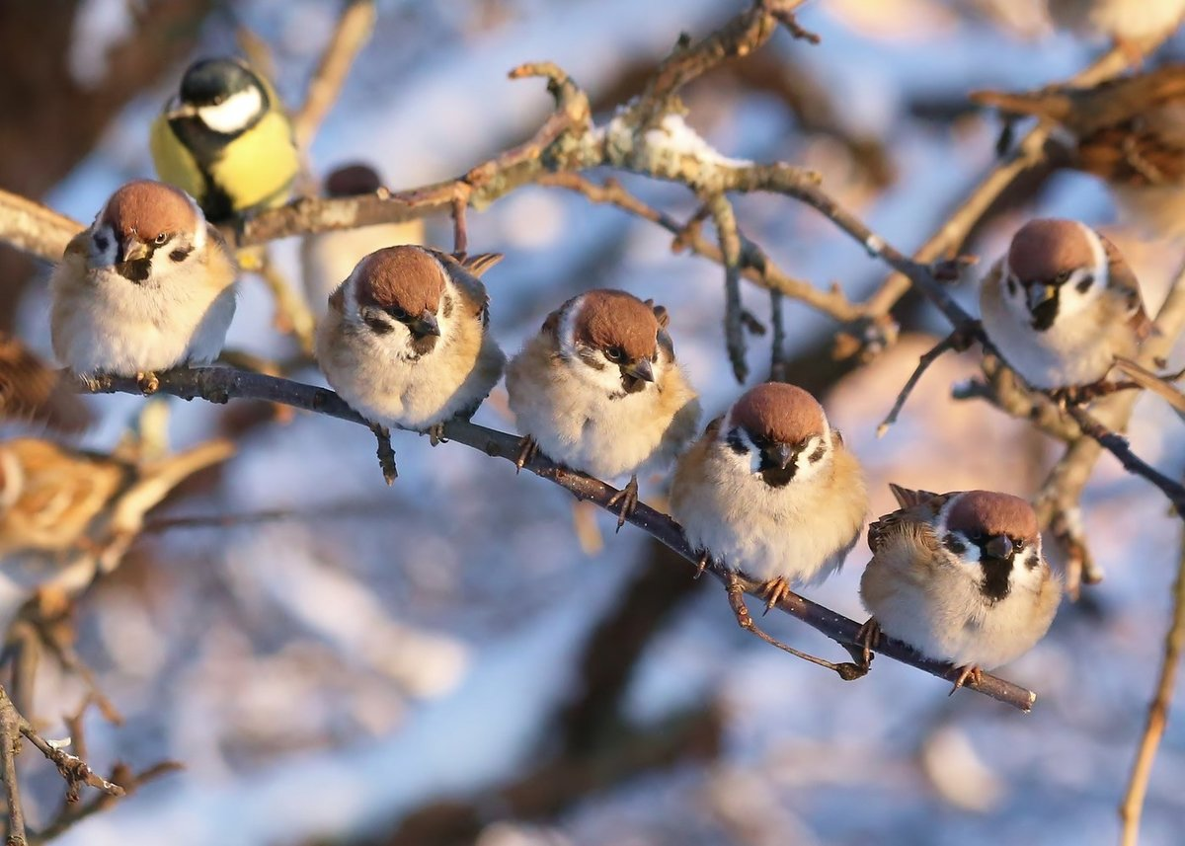

Воспитатель: Коренева Л.В.

